**学生处5月20日职业生涯探索工作坊开始报名**

**（需登录首经贸就业信息网**[**http://jy.cueb.edu.cn**](http://jy.cueb.edu.cn)**提前报名）**

**工作坊时间：**5月20日周三下午13:30-16:00

**工作坊地点：**博学楼东侧一层就业办公室团体活动室内或校内六号楼东侧心理咨询中心，待报名截止后会邮件确认

**工作坊内容：**生涯规划中的职业兴趣探索与职业价值观探索，人生目标定位

**人数限制：**15人以内

**报名截止时间：**5月19日周二

**工作坊报名方式：**

第一步：登录首都经济贸易大学就业信息网http：//jy.cueb.edu.cn，在页面右上方登陆入口处输入用户名和密码登陆个人账户；

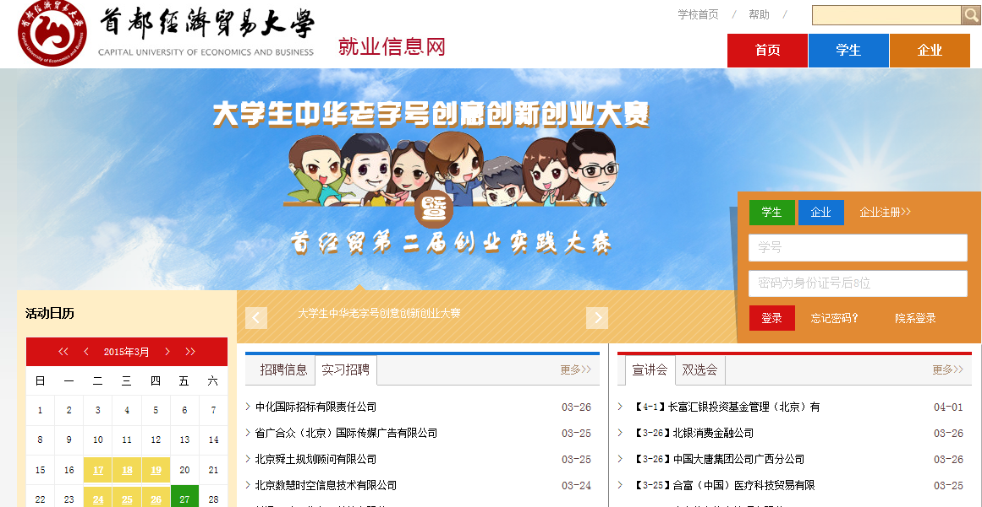

第二步：回到网站首页，在页面右上方点击“学生”栏目中的“工作坊报名”

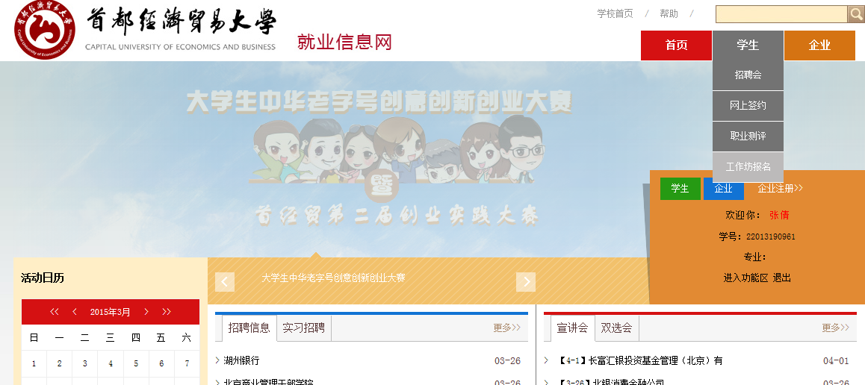

第三步：选择工作坊场次，然后点击“我要报名”

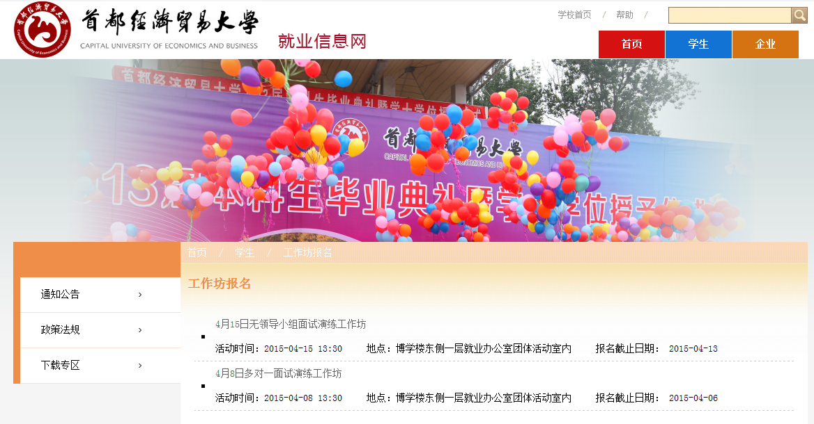

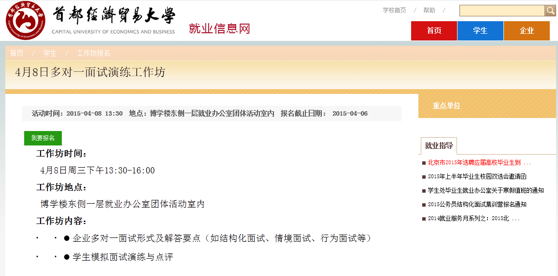

第四步：在报名窗口中填写手机号、电子邮箱，并点击“上传附件”上传个人简历，点击“提交”，即完成报名

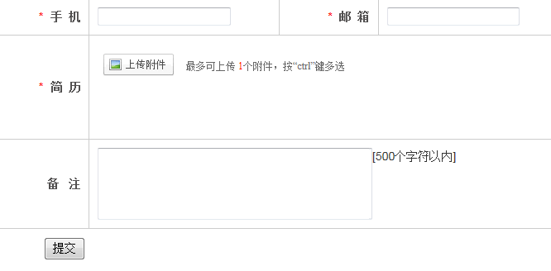

第五步：查询报名结果，在报名截止之后，我们会将报名结果发送至你的电子邮箱。

主办：学生处毕业生就业办公室